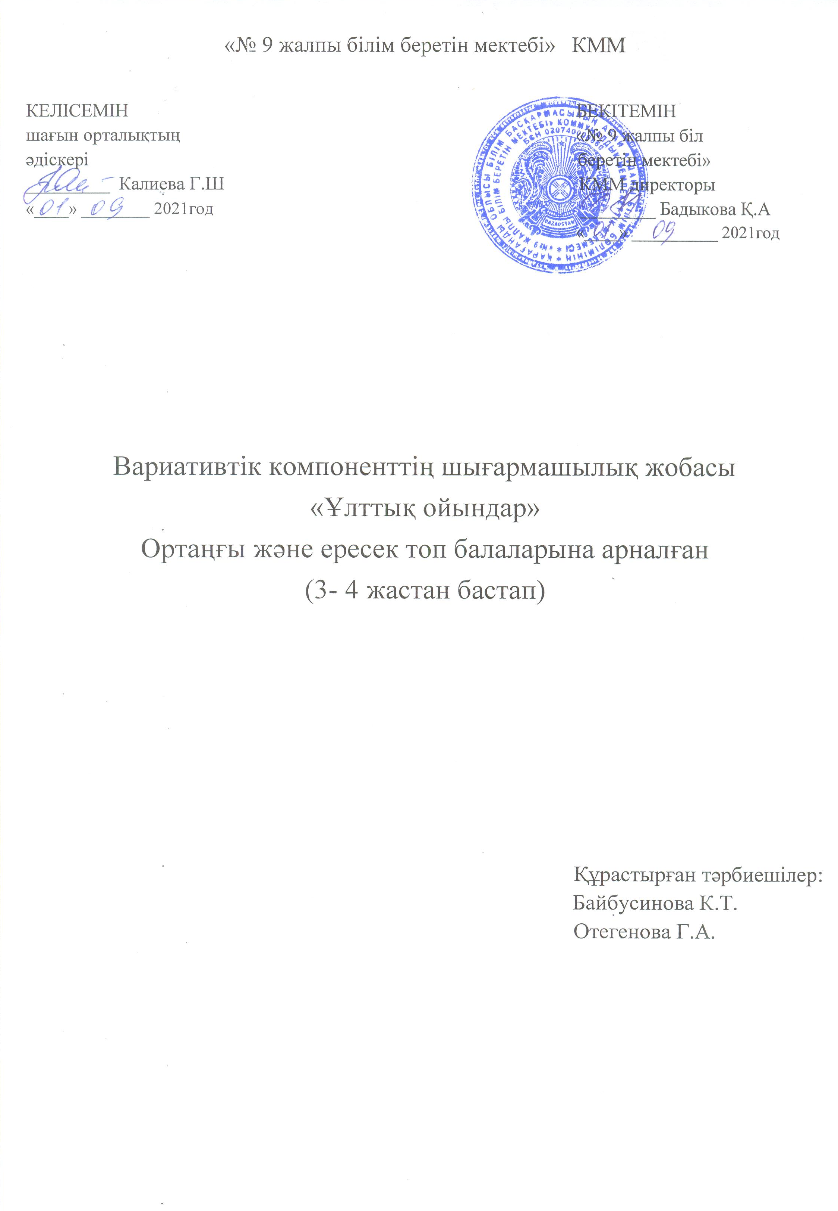
Түсінік хат
Халық ойындары педагогиканың дәстүрлі құралдары болып саналады. Ол бала өмірінің табиғи серігі, көңіл – күйінің бұлағы. Онда ежелден адам өмірінің бейнесі, тұрмысы, салт – дәстүрі, еңбегі, халықтық намыс, ерлік, батылдық туралы көзқарастары, жылдамдық, тездік, шеберлік пен әдемі де әсем қимылдарды меңгеру тілектері, шығармашылық тұрғыда ойлау қабілеті, ұстамдылыққа, ептілікке, тапқырлыққа, жеңіске жету талпынысы айқын қамтылған. Халық ойындары баланың көркемдік – эстетикалық, дене тәрбиесінің бөлінбейтін бір бөлігі болып саналады. Ойын кезіндегі қуанышты көңіл – күй мен әсем қимылдар баланың рухани байлығымен үйлеседі. Сөйтіп оларда туған елдің мәдениетіне деген қызығушылық, сүйіспеншілік, сыйласымдық сезімі қалыптасады. Халық ойындарының қайсыбірі болмасын мазмұны жағынан балаға түсінікті, әсерлі және ықшамды. Олар ойлау қабілетінің белсенді дамуына, ой - өрісінің кеңеюіне, қоршаған ортаны дұрыс түсініп меңгеруге, психикалық процестерді жетілдіруге ықпал етеді. Ұлттық ойындар атадан балаға, үлкеннен кішіге мұра болып жалғасып отырған көне халықтың дәстүрлері, шаруашылық мәдени, өмір тіршілігінің жиынтық белгісі болған. Әрине, ойын өнер ретінде әдебиет пен мәдениеттің сан алуан түрлерімен қабысып, астасып келіп, бірін бірі толықтырып байыта түседі. Қазақтың ұлттық ойындарының бір ерекшелігі оған өлең сөздің араласып келіп отырғанында. Егер ойын барысында өлең тақпақ жолдары кездеспесе, онда ойында жеңіліп, өз ұпайын өтеушілер орындайды. В.А.Сухомлинскийдің сөзімен: «Ойынсыз ақыл – ойдың қалыпты дамуы да жоқ және болуы да мүмкін емес. Ойын дүниеге қарай ашылған үлкен терезе іспетті, ол арқылы баланың рухани сезімі жасампаз өмірмен ұштасып, өзін қоршаған дүние туралы түсінік алады. Ойын – дегеніміз ұшқын, білімге құмарлық пен еліктеудің маздап жанар оты» - деп ойынның зор маңызын түйіндесек, ұлттық ойындарды ойнату, сабақта пайдаланудың маңызы сөзсіз зор.

Ойын мақсаты:
Балаға әрбір ойынның алдына қоятын мақсаттары айтыла отырылып, ойын ережесі түсіндіріледі. Сондай-ақ пайдаланылатын құрал-жабдықтары айтылады. Халық ойындары қолға түскен қарапайым заттармен ойнала береді. Халық ойынының келелі бір мақсаты – баланы жан-жақты тәрбиелеу болғандықтан, бір ойын түрліше ойналуы мүмкін, сондай-ақ, ойлануға берілген сұрақтың түрліше жауабы болуы мүмкін. Халқымыздың ұлттық ойындарының көпшілігі «ойлауды қажет ететін ойындарға»жатады. Балабақшада өткізілетін қимылдық ойын түрлері баланы ептілікке, зейінділікке, ұқыптылыққа баулиды. Балаларға арналған ұлттық ойын түрлері, мысалы: «Айгөлек», «Қанталапай», «Арқаласпақ», «Тақия тастамақ», «Түйілген орамал», «Арқан тартыс», «Аударыспақ», «Асық ойын», «Хан», «Бес тас», «Тартыс» т.с.с. ойындар- балалардың дене бітімінің ғана емес, ақыл-ойының жаттықтырушысы.
Ойын ережесі:
Ойын ережелерінде тәрбиенің үлкен маңызы жатыр. Олар ойынның барысын белгілейді, балалардың тәртібі мен әрекеттерін, олардың қарым-қатынасын бақылайды, жігерінің қалыптасуына ықпал етеді. Мысалы: «Қоғи көк» ойынында қаздар тек кемпірдің: «Олай болса, сендердің біріңді алып қаламын» деген сөзінен ғана тізбегін жазбай кемпірден қаша жөнелуі керек.Ойын ықыластықты, шыдамдылықты, ептілікті, кең жерге тез үйрене білуді, ұжымдық сезімін көрсетуді, дер кезінде бір-біріне көмектесуді («бірі-бәрі үшін» және «бәрі – бірі үшін» - қаздар), жауапкершілікті, батылдықты, тапқырлықты (кемпір) талап етеді. Ойынға қызығуы үшін ойын өмірмен ұштастырыла алынып, оның қажеттілігін бала сезінуі тиіс. Сондай-ақ, ойын тұжырымы әдеттегіден бөлектеу, түсінуге жеңіл, мақсаты айқын болуымен бірге, есептеуі аз, ойлану арқылы тез табылатын болуы қажет. Әрбір ойын ойналып болғаннан кейін, қорытындыланады.
Ойын нәтижесі:
Ұлттық педагогика негіздерімен балаларды оқыту арқылы оларды өз халқын сыйлауға, туған тілін құрметтеуге үйретеді. Бұл балалардың бір-бірімен қарым-қатынас кезінде өзара кішіпейілдікпен қарауды, әдеп сақтауды, сыпайы сөйлесуді қалыптастырады, нәтижесінде балалардың тіл мәдениеті жетіледі.
Ойын – мектеп жасына дейінгі балалар іс-әрекеттерінің негізгі түрі. Ойын – баланың, бүкіл балалар коллективінің дамуында басты роль атқарады. Балаларға ұлттық ойындар арқылы халқымыздың тарихын, мәдениетін таныстыру қолға алынған.

№ | Тақырыбы | Мақсаты | Сағат саны
1 | Күш сынаспақ | Бұл ойын стол үстінде екі баланың білек сынасуымен орындалады.2 бала шынтақтарын столға тірек қол бастарын айқастырады. Кім білекті столға жықса сол бала жеңіске жетеді. Ағаш аттың үстінде аттың басын ұстап тұрып 2-ші қашан білектен тартысып сынасуға да болады.Бірақ баланың қауіпсіздігі қатаң бақыланады. | 1
2 | Көтермек | Ортаға екі ойыншы бала шығады.Бір-біріне арқаларын беріп тұрады.  Белгі бойынша кім біріне - бірі арқада көтеріп алса,сол бала жеңіске жетеді.  Жеңіске жеткен бала ойында қала береді де басқа балалармен бірге күш сынасады. | 1
3 | Арқан тартыс | Бұл екі топқа бөлінген балалармен немесе екі баламен ойналады.Арқанның екі жағынан екі бала немесе екі топқа бөлінген балалар тартысады  Қай топ арқанды өз жағына тартып,алып, кетсе сол топ жеңіске жетеді.  Екі бала тартысқанда қай бала өзіне қарай арқанды тартып екінші баланы құлатса ,құламаған бала жеңіске жетеді. | 1
4 | Асық ату | Ортаға балалар сақа таңдау арқылы ойналады. Ортаға асықтар тізіп төрт қадам алыс тұрып,көздеп атады. Кім асыққа тигізіп құлатса, көп асық жинаса сол жеңеді. | 1
5 | Қыз қуу | Балалар арасынан бір ер бала, бір қызды(ағаш атпен) қуады. Бала қызға жетіп қолынан ұстаса ол жеңіске жеткені. Кейде қызды 2 бала да қуады қай бала бұрын жетіп қыз қолын ұстаса сол бала жеңіске жетеді. | 1
6 | Теңге алу | Ойынға қатысушылар тепе-тең екі топқа бөлінеді.Әр қайсысы жеке-жеке шыбықтан ат мінеді. Ойын кезгі басталатын жерге сызық сызылады.Одан әрі 20-30 метрдей жерден тереңдігі бір қарыстай екі шұңқыр қазылады.Шұңқырға он-оннан тас салынады.Содан екі топтан екі сайыскер шығады.сызыққа келіп қатарласып тұрады.Бастаушының белгісі бойынша шыбық аттарын құйғытып, шаба жөнеледі.Сол беттерімен әлгі шұңқырға жетіп қол соғып жібереді де, тасты іліп алып, әрі қарай шауып кете барады, шұңқыр тұсында бөгелуге болмайды. Ұпай әр сайыскердің іліп алған тастарының санына қарай есептеледі.Қай топ көп ұпай жинаса, сол топ жеңеді. | 1
7 | Арқан түю | Балалар шеңбер жасап тұрады. Қолында арқаны бар жүргізуші топ арасынан шығады да ойын бастайды –деп дауыстайды.Сонан соң арқанның түйілген басын ұстан шеңбер бойымен айналады,арқанды балалардың аяқтарының астынан жібереді.балалар арқан үстімен секіріп тұрады.Кімде-кімнің аяғына арқан ілініп,секіре алмай қалса ол бала ойынды тоқтатып өнер көрсетеді,тақпақ,өлең айтады немесе билеп береді.Ойын осылай жалғаса береді. | 1
8 | Соқыр теке | Балалар шеңбер жасап тұрады. Ортаға санамақ арқылы бір бала шығады. Баланың көзің байлайды. Көзі жұмулы бала шеңбердегі бір баланы ұстап алып, кім екенің тауып айту керек. | 1
9 | Алақан соқпақ | Ойынға қатысушы балалар үйге немесе оңаша жерге жиналады да дөңгелене отырады.Орталарынан бастаушы белгілейді.Оған сүлгі (орамал)беріледі.Бастаушы шеңбер ішін айнала жүріп біреуге –Алақанды тос!- дейді. Ол тосқан кезде бастаушы оның алақанына сүлгіні тигізіп Сүлгі қайда?- деп сұрайды.Сонда ойыншы «анада» - деп бір баланың атын атайды.Аты аталған ойыншы орнынан тұрып алақанын тосады. Бастаушы:сүлгі қайда?- деп атын айтады.Ойын осы ретпен жалғаса береді.Жақсы өлең айтып ән салғандар ұпай жинайды. | 1
10 | Мысық пен тышқан | Ойын мақсаты:балаларды шапшаң әрі шыдамды,ұйымшылдыққа үйрету.  Ойын шарты: Бұл ойынға топ балары бәрі тегіс қатыса алады.Балаларды (қақпа қалың) дөңгелене тұрғызып,ортаға тәрбиеші көмегімен тышқанмен мысық сайланады.Мысық тышқанды қуып ұстап алуы керек.Дөңгелене тұрған балалар тышқанды яғни мысықтан құтқару үшін,қақпадан тышқанды шығарып жіберіп мысықты шығармауға тырысады.Мысық тышқанды ұстау үшін шапшаңдық керек.Мысық тышқанды ұстап алса,ойынға келесі жаңа балалар қатыса отырып алмаса береді. | 1
11 | Шертпек | Ойнаушыларды орындыққа отырғызып болғаннан кейін, ойын жүргізушісі орамалды иығына салып алып ойнаушылардың артында жүреді де, кез-келген ойыншының екі көзін екі қолмен баса қояды.Сол кезде білдірмей келіп, жолдастарының бірі маңдайынан шертіп кетеді.Ойын жүргізуші көзін қоя бере салып, иығындағы орамалмен «шертпегімді тап» - деп, арқасынан тартып қалады.Таба алмай қалса, көпшіліктің ұйғаруы мен ортаға шығып өнер көрсетеді, ал егер тауып алса, жаңағы шерткен адам айыбын тартады.Осындай тәртіппен ойын жалғаса береді. | 1
12 | Тақия тастамақ | Балалар шеңберге тұрады. Бір бала тақияны алып сыртпен жүреді, тақия кімге тасталады сол бала өз өнерін көрсетеді. | 1
13 | Теңге ілу | Ойынға қатысушылар тепе-тең екі топқа бөлінеді.Әр қайсысы жеке-жеке шыбықтан ат мінеді.  Ойын кезгі басталатын жерге сызық сызылады.Одан әрі 20-30 метрдей жерден тереңдігі бір қарыстай екі шұңқыр қазылады.Шұңқырға он-оннан тас салынады.Содан екі топтан екі сайыскер шығады.сызыққа келіп қатарласып тұрады.Бастаушының белгісі бойынша шыбық аттарын құйыңғытып,шаба жөнеледі.Сол беттерімен әлгі шұңқырға жетіп қол соғып жібереді де, тасты іліп алып,әрі қарай шауып кете барады, шұңқыр тұсында бөгелуге болмайды.  Ұпай әр сайыскердің іліп алған тастарының санына қарай есептеледі.Қай топ көп ұпай жинаса,сол топ жеңеді. | 1
14 | Жалау тартыс | Балалар қос жұппен тұрады, бір жұпқа бір жалау беріледі музыка ырғағымен жалау басқа жұпқа беріледі.музыка тоқтағанда қай жұпта жалау қалса сол жұп берілген тапсырманы орындайды. | 1
15 | Хан талапай | Бұл отырып ойналатын, негізінен қыз балаларға арналған ойын.Оған төрт-бес үміткерден қатысады.Ойын үшін он асық таңдап алынады.Он бірінші асықтардан ерекше өзге түске (қызыл, не көк) боялған болуы шарт бір-бірден асық үйірісіудің қорытындысы бойынша ойыншылар кезектерін бөліседі | 1
16 | Ақсерек көксерек | Бұл ойынды ойнау үшін балалар екі топқа бөлінеді, қолдарынан ұстап тұрады. Ара қашықтық 20-30 қадам.  1-ші топ. Ойынды бастайды: Ақсерек-ау ақ серек  Бізден сізге кім керек.  2-ші топ Ақсерек –ау ақ серек  Жаман-жаман бала аты (бала аты) керек  Атыаталған бала келесі топқа дейін жүгіріп барып ортасынан ұстасқан қолдарды ажыратып кету керек. Егер өтіпкетсе сол топтан бір баланы тобына алып қайтады, өте алмаса сол топта қалады. Ойын осылай жалғаса береді. | 1
17 | Түйілген орамал | Ойын жүргізуші ойынды өзі бастайды.Ең алдымен балаларды айналасына жинап алады да «1,2,3» - деп дауыстайды.Осы кезде балалар жан-жаққа бытырай қашады.Ал ойын жүргізушісі қолында түйілген орамалы бар баланы қуалайды.Ол орамалды басқа біреуге лақтырады қағып алған бала қаша жөнеледі.Осылайша ойын жүргізіледі,түйілген орамалды алғанша қуалай береді.Ұсталған ойыншы көпшілік ұйғарымымен ортада тұрып өнер көрсетеді..Одан кейін ойын жүргізуші ауыстырылады.ойын ойнап болған соң балалар шеңбер жасап тұралы. | 1
18 | Сақина жасыру | Ойынды өткізуші және сақина жасырушы бала белгіленеді. Қалған ойыншылар жерге отырып тізілерінің үстіне алақандарын жаяды. Бастаушы жабулы қолын әрбір ойыншының алақанына салысымен, ол бала алақанын жаба қояды.Бастаушы бір баланың алақанына сақина салысымен, ойыншылардың біреуінен -«Сақина кімде»- деп сұрайды. Ол сақинаның кімде екенін білсе сол баламен орнын ауыстырады. Ал білмесе ол өз өнерін көрсетеді. Ойын басқарушы ойынды осылай жалғастыра береді. | 1
 | Барлығы |  | 18 сағат

ПАЙДАЛАНҒАН ӘДЕБИЕТТЕР

1. «Казахские детские игры» кітабы авторы: Молдагаринов Аскар
Алма-Ата «Жалын» 1987 г.
2. «Қазақстан мектебі» журналы № 9-10 2005 ж.
3. «Қазақтың ұлттық ойындары» кітабы авторы: Базарбек Төтенаев
Алматы «Қайнар» баспасы 1994 ж.
4. «Шынашақ» кітабы. Құрастырушылар – М. Әлімбаев, Қ. Баянбаев.
Алматы «Балауса» 1992 ж.
5.Ә.Диваев «Игры киргизских детей»

